EPREUVE SPECIFIQUE - FILIERE MP
PHYSIQUE 2
Durée : 4 heures
Abstract
N.B. : Le candidat attachera la plus grande importance à la clarté, à la précision et à la concision de la rédaction. Si un candidat est amené à repérer ce qui peut lui sembler être une erreur d'énoncé, il le signalera sur sa copie et devra poursuivre sa composition en expliquant les raisons des initiatives qu'il a été amené à prendre.
Les calculatrices sont autorisées
Le sujet comporte cinq parties indépendantes.
Les parties I et II portent sur l'optique (de la page 2 à la page 8).
Les parties III à V portent sur l'électromagnétisme (de la page 9 à la page 12).
OPTIQUE : L'CEIL ET SES DEFAUTS
Les parties I et II sont indépendantes. Aucune connaissance sur l'œil et son fonctionnement n'est exigée.
PARTIE I : ETUDE SIMPLIFIEE DE L'GEIL HUMAIN
L'œil humain a sensiblement la forme d'une sphère limitée par une membrane (la sclérotique) qui est transparente à l'avant de l'œil et forme la cornée (figure 1). L'intérieur du globe oculaire est divisé en deux parties séparées par le cristallin qui est une lentille convergente. Cette lentille est élastique et ses rayons de courbure varient lorsque l'œil accommode, c'est-à-dire quand il passe de la vision de loin à la vision de près. La partie antérieure entre la cornée et le cristallin est remplie d'un liquide appelé humeur aqueuse. L'iris permet à l'œil de diaphragmer et définit la pupille. La partie postérieure du cristallin est formée du corps vitré. La rétine qui sert de détecteur est tapissée de cellules de deux types différents, les cônes et les bâtonnets qui transforment l'excitation lumineuse en influx nerveux. La fovéa, partie de la rétine située sur l'axe optique de l'œil, est la partie la plus sensible de la rétine.
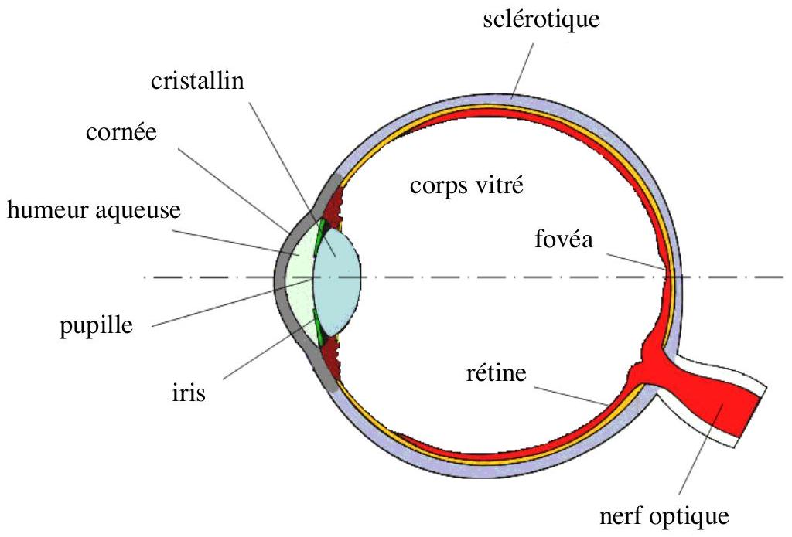
Figure 1: coupe de l'œil humain
Les sous-parties I.A et I.B peuvent être traitées indépendamment l'une de l'autre.
I.A. Modèle simplifié de l'œil pour la vision de loin
Pour simplifier l'étude de l'œil, on peut assimiler celui-ci à une lentille ( $L$ ) plan-convexe d'indice $n$ plongée dans l'air d'indice 1 . La lentille ( $L$ ) possède une face d'entrée plane et une face de sortie sphérique.
On se place dans le cas de la vision de loin quand l'œil n'accommode pas. Un rayon parallèle à l'axe optique, situé à la distance $h$ de celui-ci, est issu d'un point objet $A_{∞}$ à l'infini sur l'axe optique (figure 2, page 3). Il pénètre par la face d'entrée plane de la lentille pour arriver au point $I$ de la face concave où il se réfracte en passant du milieu, d'indice $n=1,33$, à l'air, d'indice 1 . Le rayon émergent intercepte l'axe optique au point image $A_{i}$.
$C$ est le centre de courbure de la face de sortie de la lentille et $R_{C}$ son rayon de courbure. On note $i$ l'angle d'incidence et $r$ l'angle réfracté par rapport à la normale $CI$. Dans un premier temps, les rayons ne seront pas considérés paraxiaux.
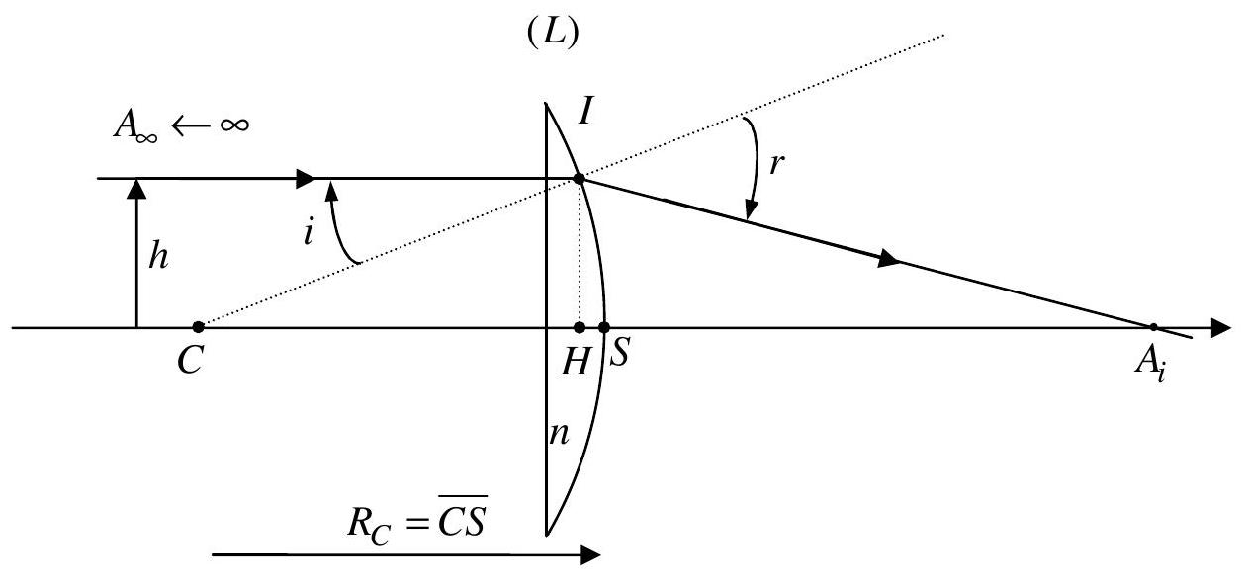
Figure 2 : modèle simplifié de l'œil pour la vision de loin
I.1. Exprimer la relation entre les angles $i$ et $r$ à l'aide de la loi de Snell-Descartes.
I.2. Soit $H$, le projeté de $I$ sur l'axe optique. Exprimer les distances algébriques $\overline{CH}$ et $\overline{HA_{i}}$ en fonction de $i,r$ et $R_{C}$.
I.3. En déduire l'expression de la distance algébrique $\overline{CA_{i}}$ en fonction de $i,r$ et $R_{C}$.
I.4. L'œil regarde un objet en plein soleil de sorte que sa pupille est fermée. Dans ce cas, $h=HI$ est très inférieur à $R_{C}$ et les rayons lumineux peuvent être considérés comme étant paraxiaux.
I.4.a Montrer, dans ces conditions, que la position du point $A_{i}$ ne dépend pas de $i$ et donc de $h$.
I.4.b Dans ces conditions, $H$ est confondu avec $S$ (voir figure 2) et $A_{i}$ est le foyer image $F_{i}$ de la lentille. On appelle $f_{i}=\overline{SF_{i}}$ sa distance focale image. Déterminer $f_{i}$ en fonction de $n$ et $R_{C}$.
I.4.c La vergence de l'œil normal, quand il n'accommode pas, est $V=60δ$. Calculer $f_{i}$ et $R_{C}$.
I.5. L'œil regarde toujours un objet à l'infini, mais cette fois-ci, à la nuit tombante, de sorte que sa pupille est grande ouverte. Les rayons lumineux ne peuvent plus être considérés paraxiaux.
1.5.a Montrer que $\overline{CA_{i}}$ s'exprime en fonction de $i,R_{C}$ et $n$ par la relation :
$$\overline{CA_{i}}=\frac{nR_{C}}{ncos⁡i−\sqrt{1−n^{2}\sin^{2}⁡i}}.$$
I.5.b On cherche à exprimer la position du point $A_{i}$ en fonction de la hauteur $h$ du rayon par rapport à l'axe optique. On considère pour cela que $\frac{h}{R_{C}}≪1$ de sorte que l'on peut faire les développements limités de $cos⁡i$ et $sin⁡i$ au second ordre. Donner l'expression de $\overline{CA_{i}}$ en fonction de $n,R_{C}$ et $h$.
I.5.c En déduire en fonction de $n,R_{C}$ et $h$ l'étalement relatif $η$ du point de focalisation d'un rayon issu de l'infini :
$$η=\left|\frac{\overline{CA_{i}}(h)−\overline{CA_{i}}(h→0)}{\overline{CA_{i}}(h→0)}\right|.$$
I.5.d Pour l'œil, on peut considérer que le diamètre maximal d'ouverture de la pupille est de l'ordre de grandeur du rayon de courbure $R_{C}$. Calculer $η$.
I.5.e Expliquer pourquoi la vision de loin est moins nette quand l'éclairement est faible et pourquoi on a le réflexe de plisser les yeux pour voir plus net au loin.
I.B. Modèle simplifié de l'œil pour la vision de près
Pour la vision de près, on peut assimiler l'œil à une lentille mince ( $L$ ) biconvexe, convergente, plongée dans l'air d'indice 1 . Tous les rayons lumineux seront considérés comme étant paraxiaux. $S$ est le centre optique de la lentille, $F_{o}$ son foyer principal objet, $F_{i}$ son foyer principal image, $V$ sa vergence et $f_{i}$ sa distance focale image. La rétine, centrée au point $R$, est située à une distance du cristallin anatomiquement invariable: la distance $SR=16,7 mm$ reste fixe quelle que soit l'accommodation.
L'œil normal (emmétrope) permet de voir des objets situés devant lui depuis la distance $d_{\text{min }}=25 cm$ (distance minimale de vision distincte) jusqu'à la distance $d_{\text{max }}$ infinie (distance maximale de vision distincte). Pour cela, l'œil accommode, c'est-à-dire que les rayons de courbure de la lentille biconvexe se modifient sous l'effet des muscles ciliaires.
On se place dans le cas de la vision de près quand l'œil accommode au maximum. Si l'image se forme sur la rétine au niveau de la fovéa, l'œil peut distinguer deux points proches suffisamment contrastés si leur distance angulaire est supérieure à $ε=4×{10}^{−4}$ rad. Cette limite de résolution augmente fortement en vision périphérique.
I.6. On note $p_{o}=\overline{SA_{o}}$ la mesure algébrique repérant la position d'un objet lumineux $A_{o}B_{o}$ perpendiculaire à l'axe optique et dont l'image se forme sur la rétine. La position de l'image est repérée par la grandeur algébrique $p_{i}=\overline{SA_{i}}$.
I.6.a Donner la relation entre $p_{o},p_{i}$ et la vergence $V$ de la lentille ( $L$ ). Quel nom porte cette relation? Donner la dimension de la vergence $V$ et son unité en fonction des unités de base du Système International.
I.6.b Calculer la valeur $V_{\text{max }}$ de $V$ quand l'œil emmétrope regarde un objet situé à la distance minimale de vision distincte $d_{\text{min }}$.
I.6.c Calculer la valeur $V_{\text{min }}$ de $V$ dans le cas où ce même œil emmétrope regarde un objet placé cette fois à la distance maximale de vision distincte $d_{\text{max }}$.
I.6.d La variation de la vergence de l'œil $A=V_{max}−V_{min}$ est appelée l'amplitude d'accommodation. Calculer $A$ dans le cas de l'œil emmétrope.
I.7. Avec l'âge, l'amplitude d'accommodation se réduit. Cette diminution physiologique porte le nom de presbytie. En pratique, un individu devient presbyte quand il doit éloigner son journal de plus de 35 cm de son œil pour lire. Dans ce cas, la distance minimale de vision distincte augmente ( $d_{\text{min }}^{′}=35 cm$ ) et $d_{\text{max }}^{′}=d_{\text{max }}$ reste inchangé.
I.7.a Déterminer l'amplitude d'accommodation de l'œil emmétrope d'un individu devenu presbyte.
I.7.b Quelle est la taille $A_{o}B_{o}$ minimale des caractères du journal placé à $d_{min}^{′}=35 cm$, que peut lire cet individu devenu presbyte ?
I.7.c Quelle serait la taille $A_{o}B_{o}$ minimale des caractères si la presbytie de l'individu augmentait de telle façon qu'il doive placer le journal à 1 m de son œil ? Conclure.
I.8. Une personne voit nettement un point à l'infini sans accommoder mais ne peut voir un point situé à moins de 1 m en accommodant au maximum. Pour pouvoir lire confortablement un journal placé à 25 cm devant lui, il porte des lunettes dont chaque verre (assimilé à une lentille mince convergente ( $L_{L}$ ) de vergence $V_{L}$ et de centre optique $S_{L}$ ) est placé 2 cm devant le centre optique de l'œil (figure 3). Dans ces conditions, il n'accommode pas.
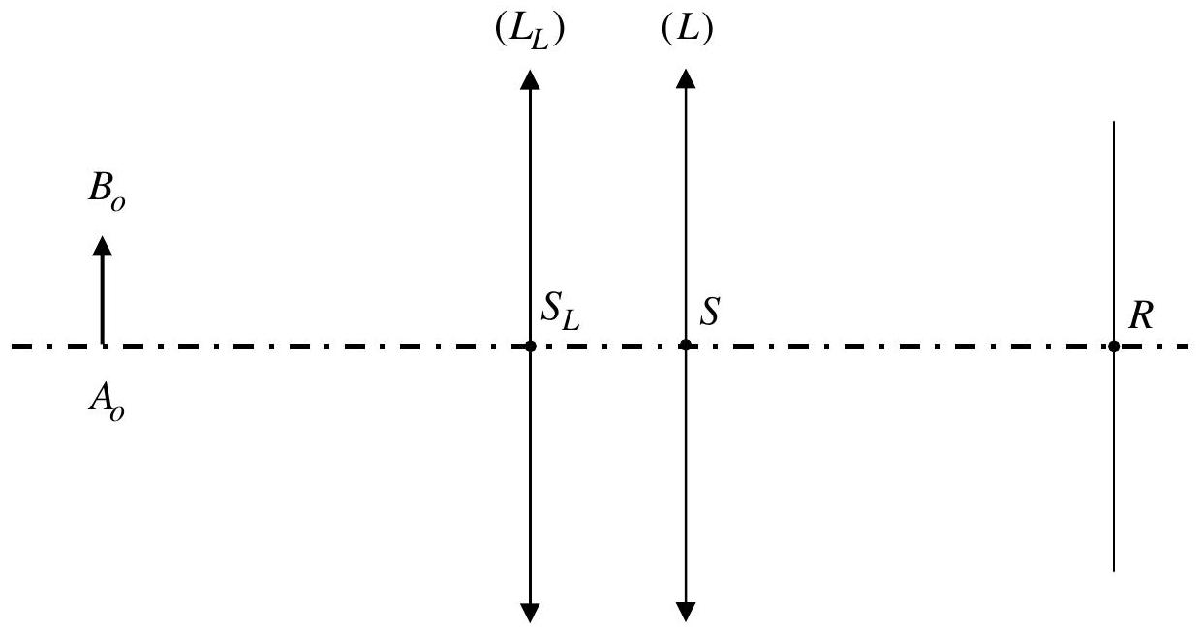
Figure 3 : lentille correctrice placée devant l'œil pour la vision de près.
I.8.a Calculer la vergence $V_{L}$ de chacun des verres des lunettes.
I.8.b En reprenant le schéma de la figure 3, représenter deux rayons issus de $B_{o}$ qui atteignent la rétine. Les échelles peuvent ne pas être respectées mais vous justifierez votre construction géométrique.
I.8.c En conservant ses lunettes, l'individu presbyte peut-il voir des objets situés à moins de 25 cm de ses yeux ? Si oui, jusqu'à quelle distance de ses yeux ?
I.8.d L'individu presbyte peut-il regarder de loin avec ses lunettes ? En conclusion, quel type de lunettes doit-il porter pour pouvoir facilement passer de la vision de près à la vision de loin?
PARTIE II : MESURE DU RAYON DE COURBURE D'UNE LENTILLE
Pour caractériser une lentille mince correctrice, un opticien lunetier utilise le dispositif de la figure 4 dit des «anneaux de Newton».
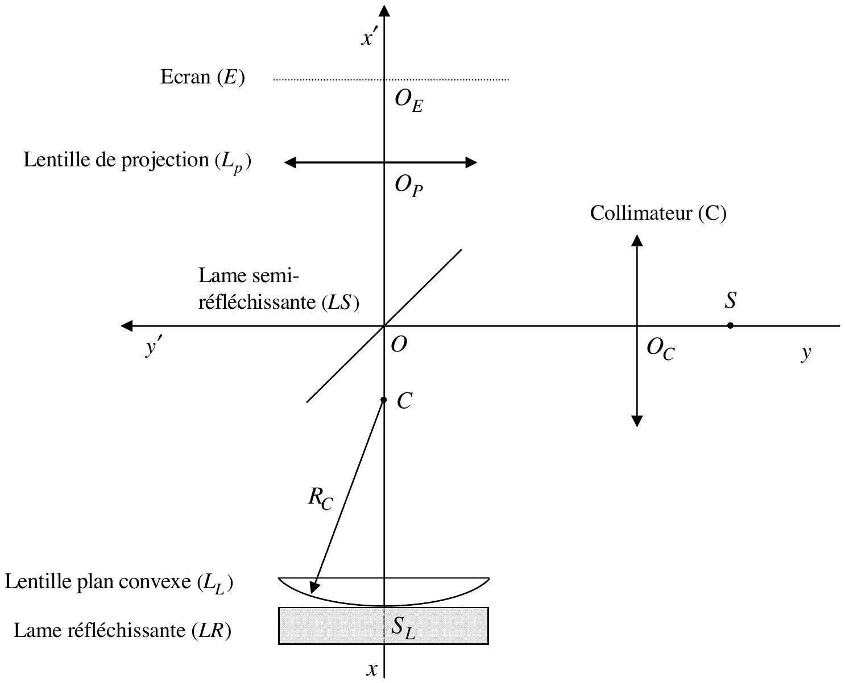
Figure 4 : dispositif des anneaux de Newton (la figure n'est pas à l'échelle)
Un collimateur fournit, à l'aide d'une source ponctuelle $S$ située au foyer principal objet d'une lentille convergente de centre $O_{C}$, un faisceau de lumière parallèle, monochromatique de longueur d'onde dans le vide $λ_{0}$ qui tombe sur une lame semi-réflechissante ( $LS$ ) d'épaisseur négligeable, centrée en $O$ et inclinée à ${45}^{∘}$ sur l'axe du collimateur ( $yy^{′}$ ). Une partie du faisceau se réfléchit parallèlement à l'axe ( $xx^{′}$ ), axe du système centré formé de la lentille plan convexe étudiée ( $L_{L}$ ) et de la face plane de la lame réfléchissante $(LR)$ qui sont en contact ponctuel au point $S_{L}$. L'intervalle situé entre la face sphérique de rayon $R_{C}$ de centre $C$ de $\left(L_{L}\right)$ et la face plane réfléchissante de $(LR)$ forme une lame d'air d'épaisseur $e$ qui varie en fonction de la distance $r$ à l'axe du système (figure 5, page 7).
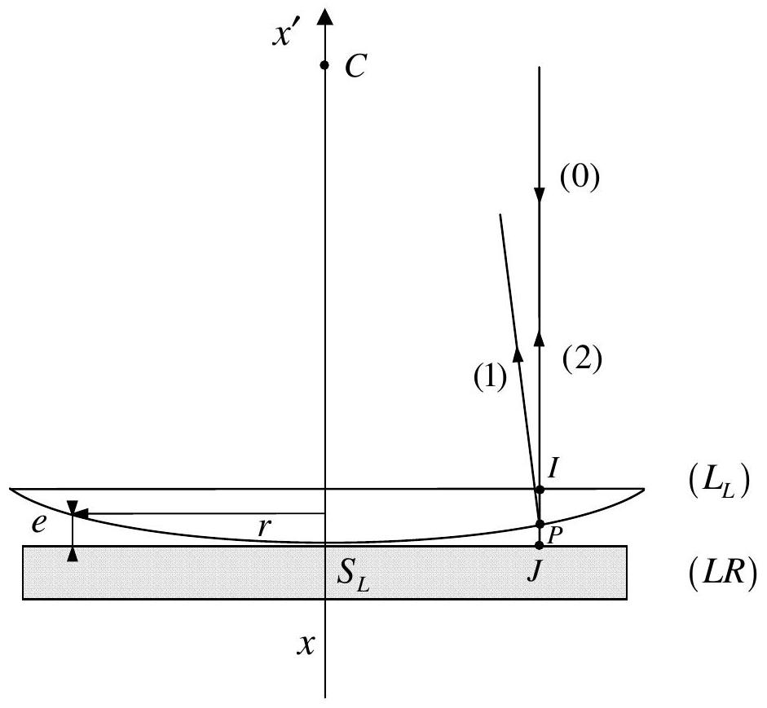
Figure 5 : marche d'un rayon lumineux ( $0$ ) réfléchi soit par la face sphérique de ( $L_{L}$ ) (rayon (1)) soit par la surface plane de (LR) (rayon (2)).
II.1. L'onde plane tombant sur la lentille ( $L_{L}$ ) (rayon (0)) se divise en deux ondes de même amplitude à l'interface verre-air au point $P$. La première onde est réfléchie à l'interface verreair (rayon (1)) tandis que la seconde est totalement réfléchie en $J$ sur $(LR)$ (rayon (2)). Les deux ondes interfèrent au point $P$. La figure d'interférences localisée au voisinage de la lentille est visualisée sur l'écran à l'aide de la lentille convergente de projection ( $L_{P}$ ) de centre $O_{P}$ qui forme l'image de la lentille sur l'écran $(E)$ placé perpendiculairement à l'axe ( $xx^{′}$ ) au point $O_{E}$ (figure 4, page 6).
II.1.a Donner l'expression de l'épaisseur $e$ de la lame d'air en fonction de $r$ et $R_{C}$.
II.1.b On se place dans le cas où le rayon de courbure de la lentille est très grand devant son diamètre d'ouverture. Montrer que dans ce cas, l'épaisseur peut se mettre sous la forme : $e≅α\frac{r^{2}}{R_{C}}$ où $α$ est une constante numérique dont on précisera la valeur.
II.1.c L'épaisseur $e$ étant très faible par rapport à $r$, donner au point $P$ l'expression de la différence de chemin optique géométrique $ΔL=L_{2}−L_{1}$ entre les rayons (2) et (1) en fonction de $r$ et $R_{C}$.
II.1.d En tenant compte des déphasages introduits lors des différentes réflexions, donner l'expression de la différence de phase $ΔΦ$ entre les deux ondes qui interfèrent au point $P$.
II.1.e En déduire l'expression de l'intensité lumineuse au point $P$, en fonction de $r,R_{C},λ_{0}$ et de l'intensité $I_{0}$ de l'onde incidente. Justifier l'aspect de la figure d'interférence observée sur l'écran ( $E$ ) (figure 6, page 8).
II.I.f Pour quelles valeurs de $r$, observe-t-on des franges sombres ?
II.2. La figure d'interférence localisée au voisinage de la lentille est projetée sur l'écran ( $E$ ) par l'intermédiaire de la lentille ( $L_{P}$ ) de distance focale image $f_{p_{i}}=+10 cm$. On donne $O_{P}S_{L}=15 cm$. La photographie de la figure d'interférence observée sur l'écran est donnée figure 6 alors que l'on opère avec une lumière monochromatique de longueur d'onde $λ_{0}=546,074 nm$.
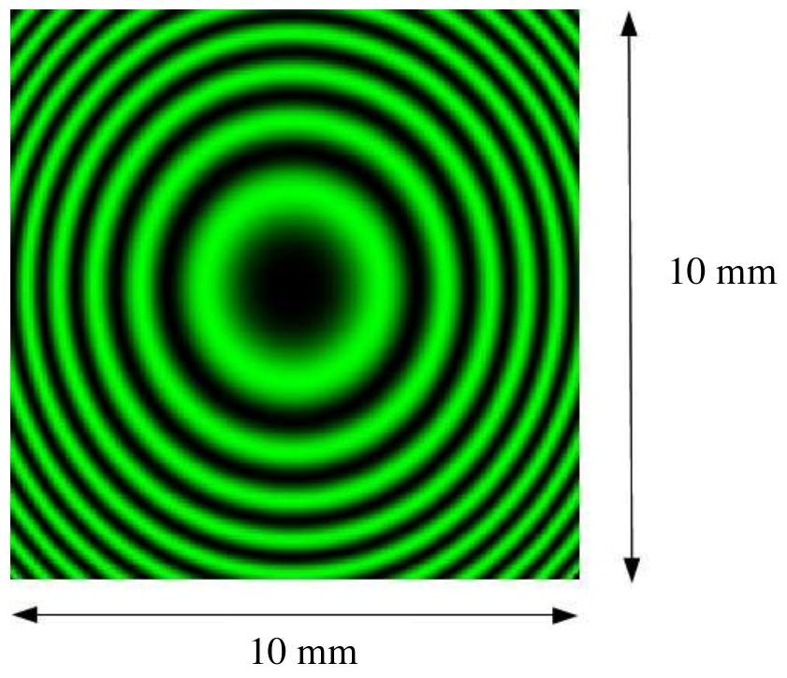
Figure 6 : photographie de la figure d'interférence
II.2.a Calculer la distance $O_{P}O_{E}$ à laquelle on doit positionner l'écran par rapport à la lentille de projection.
II.2.b Calculer le grandissement transversal $G_{tP}$ du système de projection.
II.2.c Calculer à partir des informations fournies par la photographie de la figure $6$ le rayon $R_{C}$ de la lentille $(L)$.
II.3. On éclaire maintenant le dispositif des anneaux de Newton par la lumière jaune du sodium qui est formée de deux radiations de longueur d'onde $λ_{1}=588,995 nm$ et $λ_{2}=589,593 nm$.
Comment le phénomène observé est-il modifié ? Calculer la plus petite valeur non nulle de l'ordre d'interférence pour laquelle les franges sombres des deux systèmes seraient superposées.
ELECTROMAGNETISME : PROPAGATION EN ELECTROMAGNETISME
Les parties III, IV et V sont indépendantes. Conformément aux usages internationaux, les vecteurs sont notés en gras tandis que les grandeurs complexes sont soulignées d'une barre.
PARTIE III : REFLEXION D'UNE ONDE ELECTROMAGNETIQUE
Dans l'espace, défini par le repère ( $O,x,y,z$ ), une onde plane électromagnétique, progressive, sinusoïdale, monochromatique de pulsation $ω$ et polarisée rectilignement suivant $Ox$ arrive, conformément à la figure 7, avec l'incidence $i$ sur l'interface en $z=0$ séparant le vide ( $z<0$ ) d'un milieu conducteur métallique parfait non chargé ( $z>0$ ) de permittivité et perméabilité assimilables respectivement à $ε_{0}=8,85⋅{10}^{−12} F⋅{ m}^{−1}$ et $μ_{0}=4π⋅{10}^{−7}H⋅m^{−1}$. On s'intéresse aux champs complexes caractérisant les ondes.
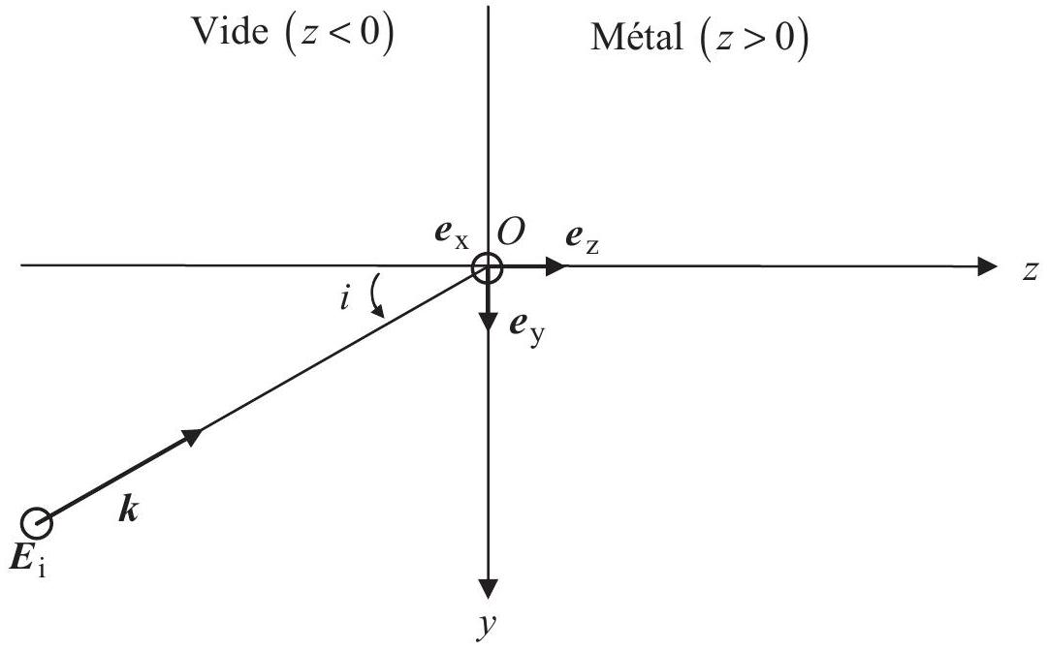
Figure 7 : onde plane électromagnétique incidente
III.1. Onde incidente
III.1.a Rappeler ce qu'est une onde progressive.
III.1.b Déterminer les composantes du vecteur de propagation $k$ de l'onde incidente.
III.1.c Ecrire en notations complexes, en un point $M$ du vide repéré par ses coordonnées cartésiennes $x,y$ et $z<0$ et à un instant $t$ donné, l'expression du champ électrique ${\underline{E}}_{i}$. On notera $E_{0}$ son amplitude et on prendra la convention $exp⁡[−j(ωt−φ)]$ avec $j^{2}=−1$.
III.1.d Déduire, des équations de Maxwell, l'équation de structure de l'onde.
III.1.e Ecrire en notations complexes en fonction de $E_{0}$, en $M$ et à l'instant $t$, l'expression du champ magnétique ${\underline{B}}_{i}$ associé à ${\underline{E}}_{i}$. Quelle est la direction de polarisation de ${\underline{B}}_{i}$ ?
III.1.f Déterminer l'expression du vecteur de Poynting réel $R$ de l'onde incidente. Quelle est sa valeur moyenne temporelle $⟨R⟩$ ? Quelle est la direction de $R$ ? Justifier.
III.2. Onde réfléchie
III.2.a Après avoir énoncé les lois de Descartes pour la réflexion, déterminer l'expression du vecteur de propagation $k_{r}$ de l'onde réfléchie. On suppose que la polarisation de l'onde réfléchie est du même type et de même direction que celle de l'onde incidente.
III.2.b Donner l'expression générale, en $M$ et à l'instant $t$, du champ électrique ${\underline{E}}_{r}$ de l'onde réfléchie, d'amplitude $E_{0r}$.
III.2.c En déduire l'expression générale du champ magnétique ${\underline{B}}_{r}$ de l'onde réfléchie.
III.2.d Enoncer les équations de passage sur le champ électrique et sur le champ magnétique, à la traversée d'une surface séparant deux milieux, notés 1 et 2 , puis rappeler les propriétés d'un conducteur parfait. En déduire l'expression de $E_{0r}$, en fonction de $E_{0}$.
III.2.e Déterminer l'expression du vecteur de Poynting réel $R_{r}$ de l'onde réfléchie. Quelle est sa valeur moyenne temporelle $<R_{r}>$ ? Comparer $<\left\|R_{r}\right\|>$ avec $<‖R‖>$. Quelle est la direction de $R_{r}$ ? Justifier.
III.3. Onde résultante
III.3.a Déterminer les expressions des champs réels résultants électrique $E_{t}$ et magnétique $B_{t}$ dans le vide.
III.3.b Déterminer l'expression du vecteur de Poynting résultant $R_{t}$ ainsi que sa valeur moyenne temporelle $<R_{t}>$. Commenter.
PARTIE IV : COURANT DANS UN CONDUCTEUR EN REGIME VARIABLE
Le conducteur métallique ci-dessus n'est plus supposé parfait mais possède une conductivité $γ$, ce dernier paramètre intervenant dans la loi d'Ohm locale. Ce conducteur est le siège d'un courant volumique $J$ sinusoïdal de pulsation élevée $ω$. On admet que la loi d'Ohm locale liant le courant volumique et le champ électrique est vérifiée dans le domaine de fréquences considérées.
IV. 1 Ecrire les équations locales de Maxwell pour ce milieu non chargé.
IV. 2 Définir le courant de déplacement $J_{D}$ et montrer, qu'à très haute fréquence, son amplitude est négligeable devant celle du courant de conduction $J_{C}$. Pour cela, on prendra l'exemple du cuivre de conductivité $γ=5,7⋅{10}^{7}$ S.I. à la fréquence $v=100MHz$. On négligera par la suite le courant de déplacement dans le conducteur.
IV. 3 Montrer que $J$ satisfait à une équation aux dérivées partielles de la forme $ΔJ−α\frac{∂J}{∂t}=0$, où $α$ est une constante à déterminer en fonction de $μ_{0}$ et de $γ$. On rappelle, que pour le champ de vecteurs $F,∇∧(∇∧F)=∇(∇.F)−∇^{2}F$, dans laquelle $∇$ représente l'opérateur nabla.
IV. 4 Le courant volumique $J$ est parallèle à l'axe $Oy$ et ne dépend que du temps $t$ et de la coordonnée $z$.
IV.4.a Ecrire l'équation aux dérivées partielles satisfaite par $J(z,t)$.
IV.4.b Vérifier qu'en notation complexe l'expression de $\underline{J}(z,t)$ peut être du type $\underline{J}(z,t)=J_{0}exp⁡(−z/δ)exp⁡[j((z/δ)−ωt)]$ où $δ$ et $ω$ sont des constantes.
IV.4.c Expliciter $δ$ en fonction de $ω,μ_{0}$ et $γ$.
IV.4.d Calculer $δ$ en utilisant les données numériques fournies au IV.2. Préciser son unité et conclure sur la pénétration du courant dans un conducteur à très haute fréquence.
IV. 5 Donner l'expression réelle de $J$ dans le conducteur et en déduire l'expression du champ électrique réel $E(M,t)$ en tout point $M$ du conducteur. Déterminer l'expression de la puissance volumique moyenne $≪P_{J}≫$ dissipée par effet Joule sur une période d'oscillation du champ et dans la totalité du conducteur, en fonction du module de $J_{0}$, des paramètres $δ$ et $γ$ et de la surface $S$ du conducteur.
PARTIE V : SUPRACONDUCTIVITE / EFFET MEISSNER
Certains conducteurs métalliques, comme le plomb, deviennent supraconducteurs à température suffisamment basse. On se replace dans les configurations géométriques précédentes avec le vide $(z<0)$ et le milieu conducteur $(z>0)$.
V.1. On admettra qu'un tel supraconducteur est un conducteur parfait pour lequel la densité volumique de courant $J_{c}$ est reliée au potentiel vecteur $A$ par $J_{c}=−\frac{ne^{2}}{m_{e}}A,A$ étant choisi de façon à ce que sa divergence soit nulle, $n,e$ et $m_{e}$ représentant respectivement le nombre d'électrons de conduction par unité de volume, la charge élémentaire et la masse de l'électron.
V.1.a Rappeler la contrainte imposée sur le champ électrique intérieur au matériau.
V.1.b Calculer une quantité $δ$ de même nature physique que dans la partie précédente (partie IV) et qui peut se mettre ici sous la forme $δ={\left(\frac{m_{e}}{ne^{2}μ_{0}}\right)}^{1/2}$ dans le cas du plomb en considérant $n={10}^{28}{ m}^{−3},e=1,602⋅{10}^{−19}C$ et $m_{e}=9,1⋅{10}^{−31} kg$.
V. 2 Ecrire les équations de Maxwell à l'intérieur du supraconducteur pour les champs électrique et magnétique. Montrer que ce dernier vérifie une équation de la forme $ΔB−λ^{2}B=0$, où $λ$ est une constante que l'on exprimera en fonction de $δ$.
V. 3 On suppose qu'à l'extérieur du matériau supraconducteur règne un champ magnétique statique et uniforme $B_{\text{ext }}\left(B_{0},0,0\right)$.
V.3.a Le champ magnétique étant pris continu à l'interface $z=0$, comment varie le champ $B$ à l'intérieur du supraconducteur en fonction de $z$ ?
V.3.b Des assertions suivantes "l'effet Meissner consiste en l'expulsion du champ magnétique du volume du supraconducteur" ou "le champ magnétique est nul à l'intérieur d'un supraconducteur", quelle est celle qui vous semble la plus correcte ? Justifier votre réponse. Pour la fin de l'épreuve, on conservera cette dernière.
V. 4 Déduire des conditions de passage à la traversée de la surface, l'expression du vecteur de densité surfacique de courant $J_{s}$ qui apparaît sur la surface du supraconducteur.
V. 5 Montrer qu'il existe une force électromagnétique par unité de surface du supraconducteur. Quelle est sa direction ? Quelle pression exerce-t-elle ?
Fin de l'énoncé.

